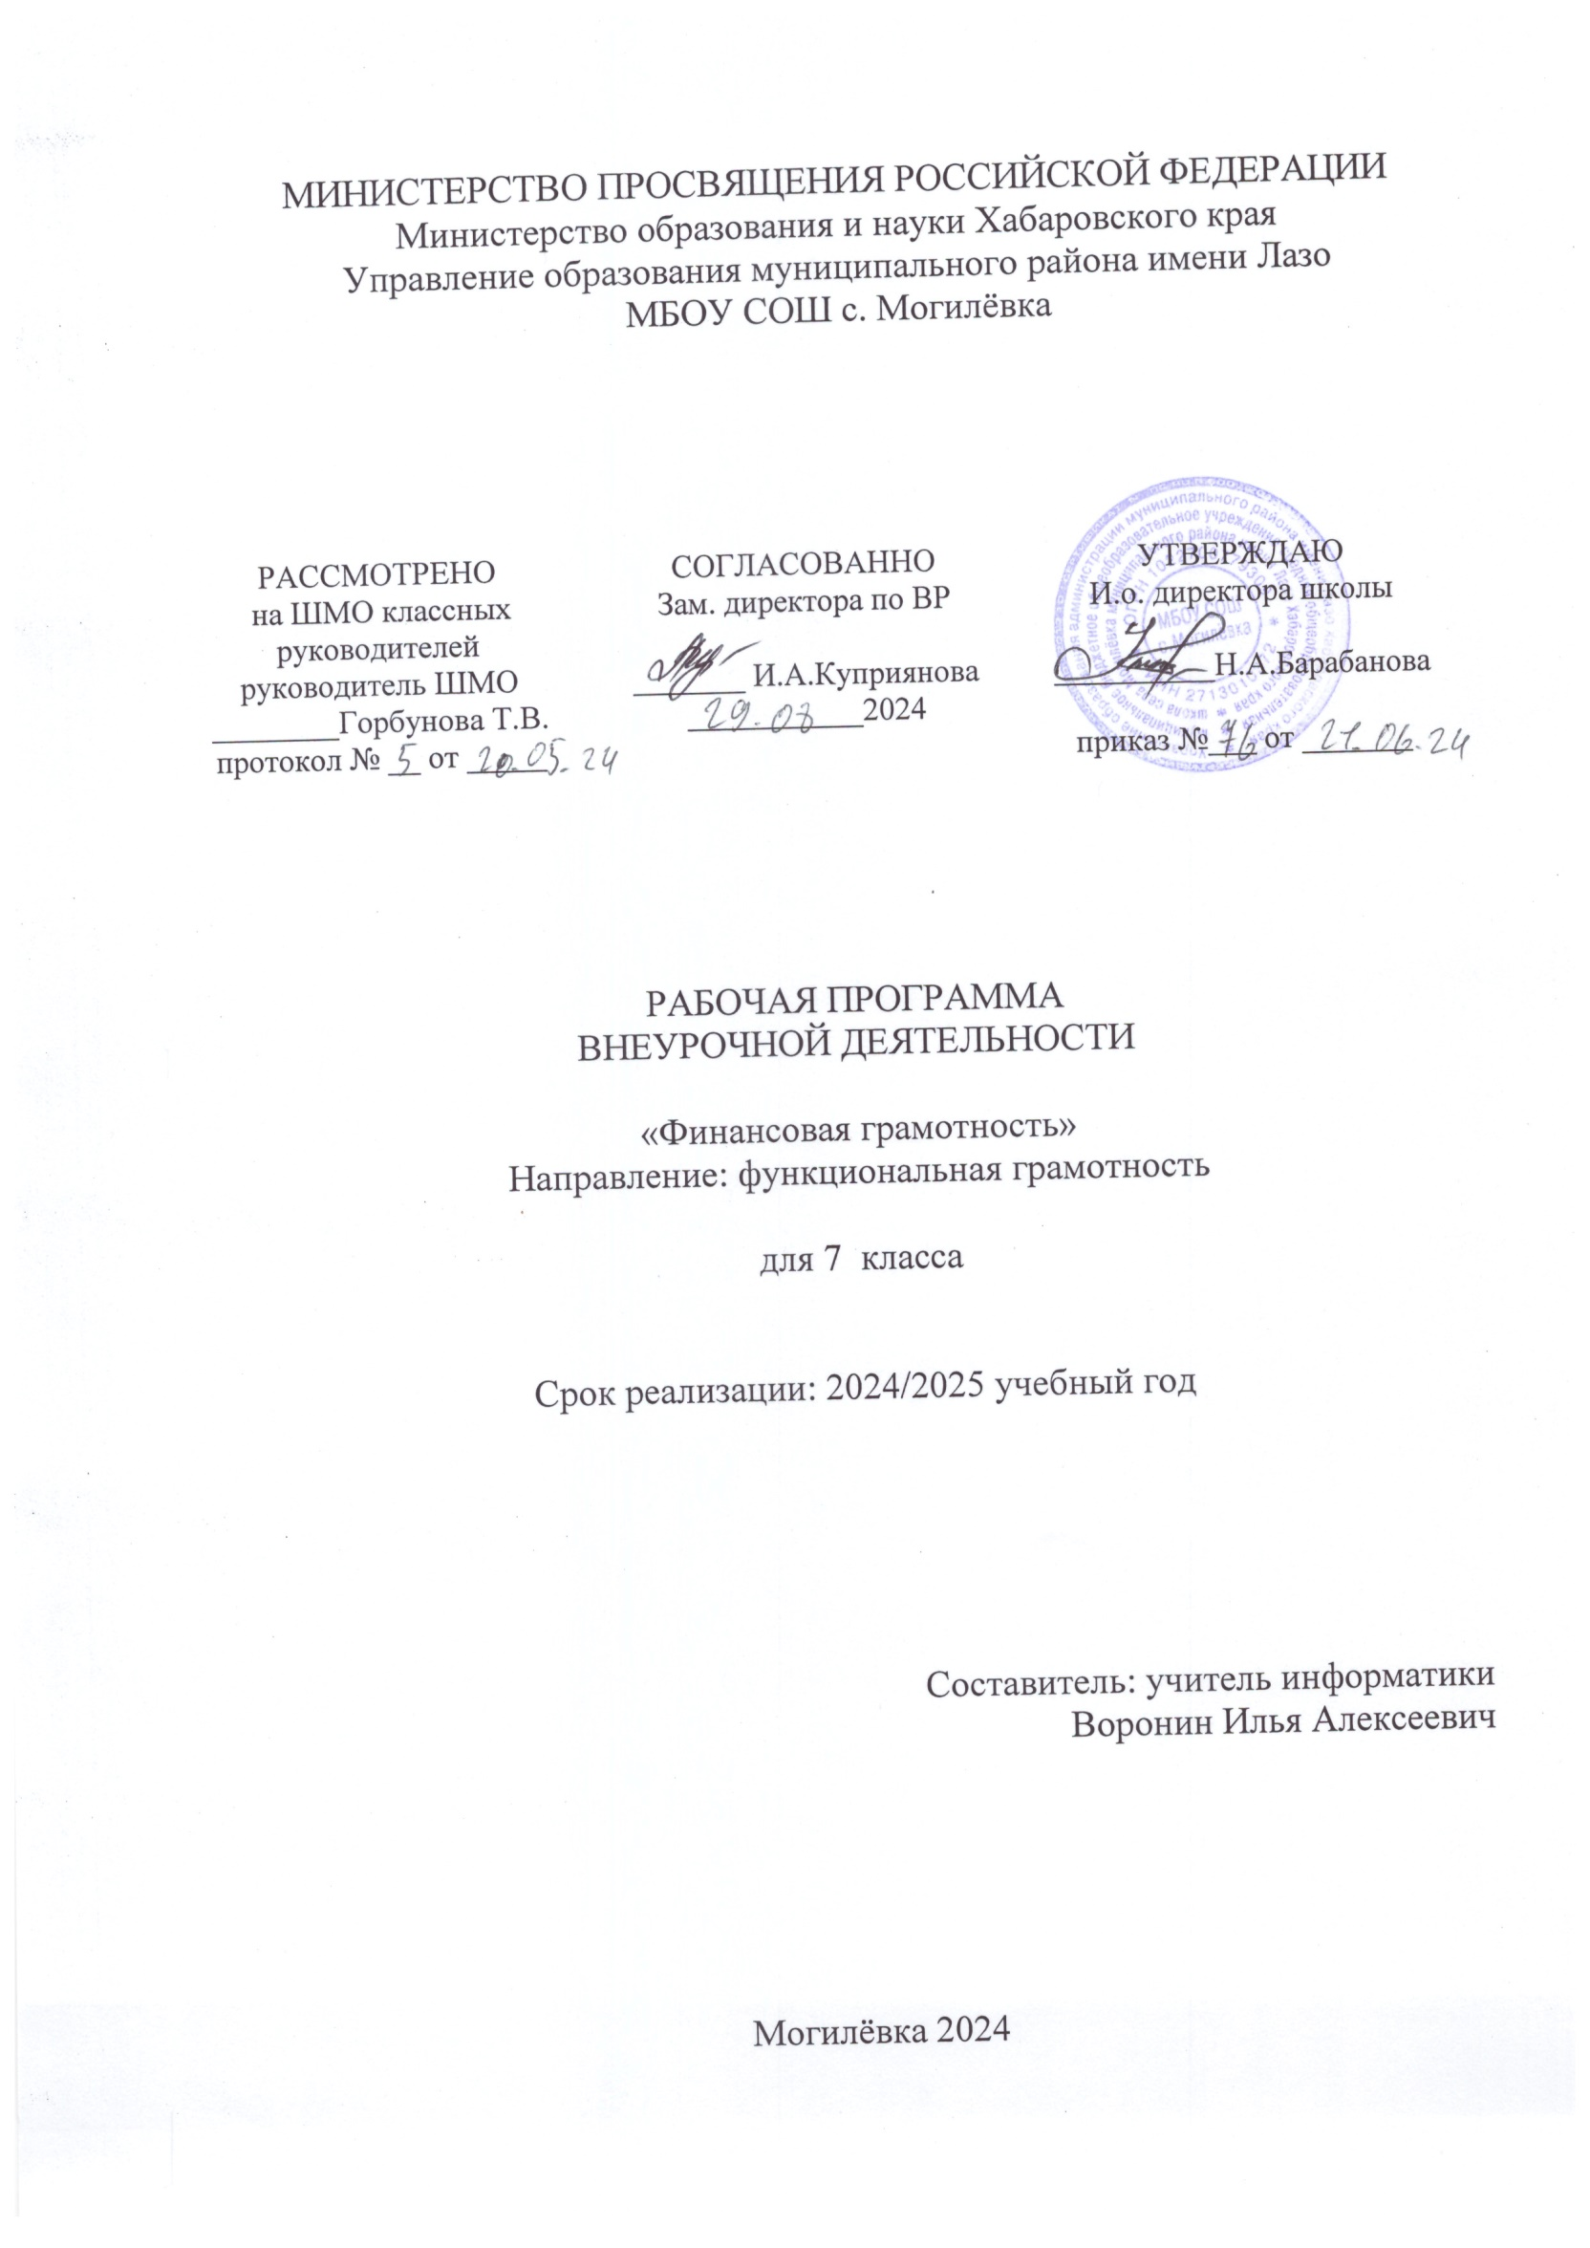

**ПОЯСНИТЕЛЬНАЯ ЗАПИСКА**

ОБЩАЯ ХАРАКТЕРИСТИКА КУРСА ВНЕУРОЧНОЙ ДЕЯТЕЛЬНОСТИ "Финансовая грамотность"

Рабочая программа курса «Финансовая грамотность» разработана в соответствии с Федеральным государственным стандартом основного общего образования (ФГОС ООО) и направлена на достижение планируемых результатов, обеспечивающих развитие личности подростков, их мотивацию к познанию и приобщение к общечеловеческим ценностям.

Нормативно-правовую основу настоящей примерной программы по учебному курсу «Финансовая грамотность» составляют следующие документы:

1. Федеральный закон от 29 декабря 2012 г. № 273-ФЗ «Об образовании в Российской Федерации»;
2. Распоряжение Правительства Российской Федерации от 25 сентября 2017 года №2039-р об утверждении Стратегии повышения финансовой грамотности в Российской Федерации на период 2017–2023 годы;
3. Федеральный государственный образовательный стандарт основного общего образования, утверждённый приказом Министерства просвещения Российской Федерации от 31 мая 2021 года №287.

Актуальность программы

В современном обществе каждый человек регулярно сталкивается с различными финансовыми вопросами, которые требуют активного взаимодействия с финансовыми институтами. Этот процесс начинается ещё в детстве и продолжается на протяжении всей жизни, при этом уровень сложности задач постоянно растёт.

Уже в школьном возрасте важно сформировать у детей базовые понятия и навыки, которые помогут им принимать оптимальные финансовые решения, успешно решать возникающие финансовые проблемы, а также выявлять и предотвращать финансовые мошенничества.

Данная программа направлена на обучение семиклассников, формируя у них понимание и использование финансовой информации как в настоящем, так и в долгосрочном периоде, а также ответственность за финансовые решения с учётом личной безопасности и благополучия.

ЦЕЛИ ИЗУЧЕНИЯ КУРСА ВНЕУРОЧНОЙ ДЕЯТЕЛЬНОСТИ "Финансовая грамотность"

1. Формирование активной жизненной позиции;
2. Развитие экономического образа мышления;
3. Воспитание ответственности и нравственного поведения в области экономических отношений в семье и обществе;
4. Приобретение опыта применения полученных знаний и умений для решения элементарных вопросов в области экономики семьи.

МЕСТО КУРСА ВНЕУРОЧНОЙ ДЕЯТЕЛЬНОСТИ "Финансовая грамотность" В ОБРАЗОВАТЕЛЬНОЙ ПРОГРАММЕ

Курс «Финансовая грамотность» предусматривает изучение в объёме 17 часов. Он позволит учащимся получить и повысить знания, касательно денежных средств и правил обращения с ними

ФОРМЫ ПРОВЕДЕНИЯ ЗАНЯТИЙ КУРСА ВНЕУРОЧНОЙ ДЕЯТЕЛЬНОСТИ "Финансовая грамотность"

Формы занятий:

1. Лекция-беседа;
2. Просмотр документальных и художественных фильмов;
3. Просмотр видеолекций ведущих экономистов, политиков, бизнесменов;
4. Рассказ-беседа о проблематике данной сферы;
5. Практикум;
6. Игра;
7. Устный журнал;
8. Круглый стол;
9. Конференция.

**СОДЕРЖАНИЕ КУРСА ВНЕУРОЧНОЙ ДЕЯТЕЛЬНОСТИ "Финансовая грамотность"**

7 КЛАСС

1. **Человек и государство: как они взаимодействуют**

Базовые понятия: налог, налоговая инспекция, подоходный налог, налоговая ставка, налог на прибыль, физические лица, социальное пособие, пособие по безработице, пенсия, стипендия.

**2.Услуги финансовых организаций и собственный бизнес**

Базовые понятия: банки, вклады (депозиты), процентная ставка, страхование вкладов, Агентство по страхованию вкладов, кредит, залог, бизнес, малый бизнес, бизнес-план, бизнес-инкубатор, валюта, валютный курс, обменный пункт, валютный вклад.

**ПЛАНИРУЕМЫЕ ОБРАЗОВАТЕЛЬНЫЕ РЕЗУЛЬТАТЫ**

ЛИЧНОСТНЫЕ РЕЗУЛЬТАТЫ

1. Осознание себя как члена семьи, общества и государства.
2. Понимание экономических проблем семьи и участие в их обсуждении.
3. Понимание финансовых связей семьи и государства.
4. Приобретение начальных навыков адаптации в мире финансовых отношений: сопоставление доходов и расходов, расчёт процентов, сопоставление доходности вложений на простых примерах.
5. Развитие самостоятельности и личной ответственности за свои поступки.
6. Освоение начальных умений планирования собственного бюджета и вариантов собственного заработка.
7. Овладение способами сотрудничества с взрослыми и сверстниками в различных игровых и реальных экономических ситуациях.
8. Это позволит сформировать ответственность за принятие решений в сфере личных финансов.

МЕТАПРЕДМЕТНЫЕ РЕЗУЛЬТАТЫ

**Познавательные**

1. **Ученик научится:**
   1. Способам решения проблем творческого и поискового характера;
   2. Различным способам поиска, сбора, обработки, анализа, организации, передачи и интерпретации информации;
   3. Поиску информации в газетах, журналах, на интернет-сайтах и проведению простых опросов и интервью;
   4. Представлять информацию в зависимости от поставленных задач в виде таблицы, схемы, графика, диаграммы, диаграммы связей (интеллект-карты);
   5. Логическим действиям сравнения, анализа, синтеза, обобщения, классификации, установления аналогий и причинно-следственных связей, построения рассуждений, отнесения к известным понятиям;
   6. Пользоваться базовыми предметными и межпредметными понятиями.
2. **Получит возможность научиться:**
   1. Поиску различных способов решения финансовых проблем и их оценки;
   2. Осуществлять краткосрочное и долгосрочное планирование поведения в сфере финансов.

**Коммуникативные**

1. **Ученик научится:**
   1. Составлять тексты в устной и письменной формах;
   2. Слушать собеседника и вести диалог;
   3. Признавать возможность существования различных точек зрения и права каждого иметь свою;
   4. Излагать своё мнение, аргументировать свою точку зрения и давать оценку событий;
   5. Определять общую цель и пути её достижения;
   6. Договариваться о распределении функций и ролей в совместной деятельности, осуществлять взаимный контроль в совместной деятельности, адекватно оценивать собственное поведение и поведение окружающих.
2. **Получит возможность научиться:**
   1. Анализировать и интерпретировать финансовую информацию из различных источников;
   2. Разрешать конфликты на основе учёта интересов и позиций всех участников.

**Регулятивные**

1. **Ученик научится:**
   1. Понимать цель своих действий;
   2. Планировать действия с помощью учителя и самостоятельно;
   3. Оценивать правильность выполнения действий;
   4. Самооценке и взаимооценке.
2. **Получит возможность научиться:**
   1. Адекватно воспринимать оценку своей работы учителями, товарищами;
   2. Мобилизовывать силы в преодолении препятствий;
   3. Контролировать и оценивать свои действия при сотрудничестве с учителем, одноклассниками.

ПРЕДМЕТНЫЕ РЕЗУЛЬТАТЫ

7 КЛАСС

1. Понимание ключевых принципов экономической жизни общества: представление о роли денег в семье и обществе, о факторах и последствиях изменений доходов и расходов семьи, о роли государства в экономике семьи;
2. Освоение и корректное использование экономических терминов;
3. Овладение методами работы с экономической информацией, её анализ;
4. Проведение базовых финансовых расчётов;
5. Приобретение знаний и практического опыта для решения типичных задач в области семейной экономики: понимание источников доходов и направлений расходов семьи, умение составлять простой семейный бюджет;
6. Знание направлений инвестирования и методов сравнения результатов на простых примерах;
7. Развитие навыков обучающихся делать необходимые выводы и давать обоснованные оценки экономических ситуаций;
8. Выявление и решение базовых проблем в области семейных финансов;
9. Расширение кругозора в области экономической жизни общества и стимулирование интереса к изучению общественных дисциплин.

**ТЕМАТИЧЕСКОЕ ПЛАНИРОВАНИЕ**

|  |  |  |  |  |
| --- | --- | --- | --- | --- |
| **№ п/п** | **Наименование разделов и тем программы** | **Количество часов** | **Основное содержание** | **Основные виды деятельности** |
|  | Человек и государство: как они взаимодейтсвуют | 16 | Налоги. Налоговая служба. Соц. Пособия. Фонды. | Проблемно-ценностное общение, познавательная, игровая. |
|  | Услуги финансовых организаций и собственный бизнес | 17 | Банки. Вклады. Кредиты. ЦБ. Услуги банков. Бизнесс. Валюта. | Проблемно-ценностное общение, познавательная, игровая. |
|  | Итоговое занятие | 1 |  |  |
| **ОБЩЕЕ КОЛИЧЕСТВО ЧАСОВ ПО ПРОГРАММЕ** | | **34** |  |  |

**7 КЛАСС**

**ПОУРОЧНОЕ ПЛАНИРОВАНИЕ**

**7 КЛАСС**

|  |  |  |  |  |
| --- | --- | --- | --- | --- |
| **№ п/п** | **Тема урока** | **Количество часов** | | |
| **Всего** | **Контрольные работы** | **Практические работы** |
|  | Могут ли люди быть Финансово независимыми от государства | 1 |  |  |
|  | Что такое налоги и почему их надо платить | 1 |  |  |
|  | Какие бывают налоги | 1 |  |  |
|  | Учимся считать налоги | 1 |  |  |
|  | Ролевая игра «Считаем налоги семьи» | 1 |  |  |
|  | Сравниваем налоги граждан разных стран | 1 |  |  |
|  | Исследуем, какие налоги платит семья и что получает от государства | 1 |  |  |
|  | Как работает налоговая служба | 1 |  |  |
|  | Учебные мини-проекты «Налоги» | 1 |  |  |
|  | Что такое социальные пособия и какие они бывают | 1 |  |  |
|  | Учимся находить информацию на сайте Фонда пенсионного и социального страхования РФ | 1 |  |  |
|  | Ролевая игра «Оформляем социальное пособие» | 1 |  |  |
|  | Исследуем, какие социальные пособия получают люди | 1 |  |  |
|  | Учебные мини-проекты «Социальные пособия» | 1 |  |  |
|  | Обобщение «Человек и государство: как они взаимодействуют» | 1 |  |  |
|  | Обобщение «Человек и государство: как они взаимодействуют» | 1 |  |  |
|  | Для чего нужны банки | 1 |  |  |
|  | Почему хранить сбережения в банке выгоднее, чем дома | 1 |  |  |
|  | Какие бывают вклады | 1 |  |  |
|  | Что такое кредиты и надо ли их брать | 1 |  |  |
|  | Изучаем сайт Центрального банка РФ | 1 |  |  |
|  | Исследуем, какими банковскими услугами пользуется семья | 1 |  |  |
|  | Как избежать финансовых потерь и увеличить доходы | 1 |  |  |
|  | Как работает банки | 1 |  |  |
|  | Учебные мини-проекты «Банковские услуги для семьи» | 1 |  |  |
|  | Учебные мини-проекты «Банковские услуги для семьи» | 1 |  |  |
|  | Как открыть фирму | 1 |  |  |
|  | Для чего нужны бизнес-инкубаторы | 1 |  |  |
|  | Ролевая игра «Открываем фирму» | 1 |  |  |
|  | Что такое валюта и для чего она нужна | 1 |  |  |
|  | Учимся находить информацию о курсах валют и их изменениях | 1 |  |  |
|  | Обобщение «Услуги финансовых организаций и собственный бизнес» | 1 |  |  |
|  | Обобщение «Услуги финансовых организаций и собственный бизнес» | 1 |  |  |
|  | Обобщение результатов изучения курса «Финансовая грамотность» | 1 |  |  |
| **ОБЩЕЕ КОЛИЧЕСТВО ЧАСОВ ПО ПРОГРАММЕ** | | 34 |  |  |